

№5 Апрель 2004.
Выпускается с ноября 2003г.
Специальный выпуск.


Многие столетия во всем мире день 1 апреля отмечали как День смеха. То, что первого апреля принято разыгрывать друг друга, - знают все. И не нами это выдумано.
День обманов и розыгрышей был впервые установлен в Древнем Риме в честь бога Смеха.
В России же долгое время шутками отмечали 1 апреля лишь поселившиеся в Москве иностранцы, приглашенные на службу русским царем. Юному Петру очень понравился этот веселый обычай обитателей «немецкого Кукуля», где он часто бывал в гостях, и, постепенно, благодаря его настойчивому характеру, шуточный праздник вошел в быт россиян. Сначала первоапрельскими играми развлекалась знать, а потом День Смеха распространился среди городского простонародья. Особенно горазд был на первоапрельские затеи сам Петр. По воспоминаниям немца Берхольца, царь однажды велел устроить за императорским садом «пожар». В небо взвились языки пламени, колокольни ударили в набат, ночные сторожа пустили в ход трещотки. Мгновенно всполошилась вся столица. На «пожар» отовсюду сбегался народ. Но полыхавшие «строения», возведенные ночью по приказу Петра ради задуманной им потехи, охраняла стража, которая спокойно объяснила растерянным и полусонным обывателям, что «нынче 1 апреля». Не менее забавными были первоапрельские спектакли которые устраивали императрица Анна Иоановна и Елизавета Петровна.
Праздник - безобразник!

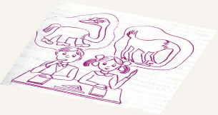
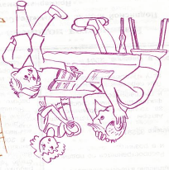
- Скажите, дети, что к нам ближе- Луна или Италия?
-спрашивает учительница
четырёхклассников.
-Конечно же, Луна, - не заду-
мываясь ответил смышлёный
Пётр. – Луну нам отсюда
прекрасно видно, а Италию – нет!

Обладатели этого купона
смогут участвовать в
лотерее, которая
состоится 7 апреля в 11⁴⁰ч.
Суперприз -аудиокассета!


«Школьный вестник» №5 стр.2

Официальный отдел
Внимание !
С IV четверти в нашей школе введена
10 — балльная система, по которой будут оцениваться учащиеся с 5 – 11 класс. Благодаря этой системе у учеников будет возможность исправить свои двойки в более короткое время!
Администрация школы.

И Г Р О Т Е К А

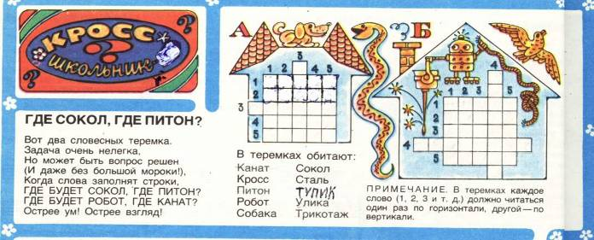

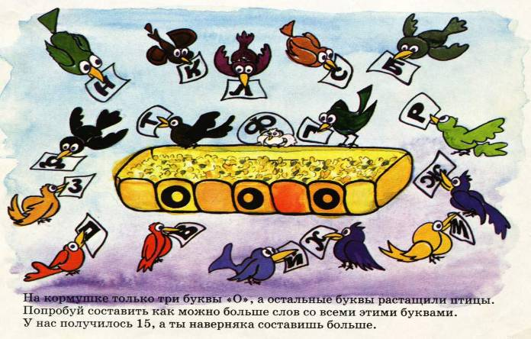

«Школьный вестник» №5 стр.3
Бесполезные советы

Как вести себя в гостях
- Именинники любят большие и дорогие подарки. Купите другу бревно и вручите со словами: "Старик! Теперь тебе есть что носить на субботниках!"
- Ставьте свои ботинки в холодильник, искренне уверяя хозяев, что это придает неповторимый вкус и аромат продуктам.
3. Постоянно обращайтесь к хозяину: "Эй! Ты! Где я тебя раньше видел?!"
4. Поднимите хозяйскую собаку за хвост, долго смотрите на нее, приговаривая:
"Какая противная кошка".
5. В разгар веселья молча встаньте и мрачно скажите:"Гибралтар". Посмотрите на реакцию окружающих.
6. Спросите у хозяйки, это она так растолстела или у вас плохие очки?
7. Постоянно обращайтесь к хозяйке: "Дешш-шка! Два шампусика и девочек в номер,
пжалс-та!"
8. Подарите на Новый год клизму. Радостно предложите опробовать ее на хозяине. Или расскажите, что это семейная реликвия, оставшаяся вам от прадеда.
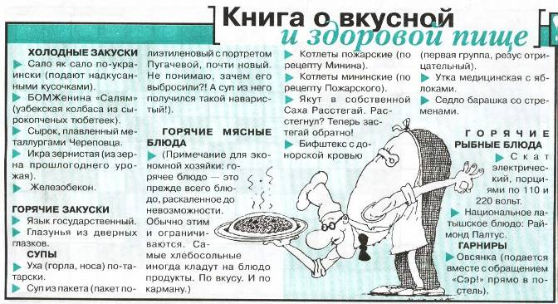
9. Принесите с собой фотографии со стенда "Их разыскивает милиция" (а лучше сам стенд и пять-сорок человек из милиции) и дотошно сверяйте фотографии с лицами присутствующих.
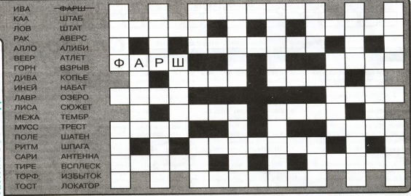

Кроссворд номера

Первый, кто отгадает этот кроссворд, следующий номер получит
бесплатно.
Победитель прошлого номера –
Федосова Анна.

«Школьный вестник» №5 стр.4

Опровержение!

Объявление на 2 странице о новой школе оценок
является первоапрельской шуткой. Всех тех, кто поверил
этому сообщению, с праздником!


Наше творчество

ВЕСНА
Солнце сияет ,
Ручейки бегут ,
Ласточки летают, ВЕСНА
Воробьи поют . Посмотри! Весна наступила,
Деревья раскрываются , Журавли куда-то летят.
Стоят уж пол зелёные, В ярком золоте день утопает,
Стоят всем улыбаются И ручьи по дорогам шумят.
И сами раскрываются.
Полянчикова Таня. Курлова Катя.
Поздравляем!



С днём рождения — Сиямкину Марину!

Хорошая пора – 17 лет Оставь все неудачи позади,

Перед тобой весь мир и целый свет! Пусть лучшее встречает впереди,
Есть самая заветная мечта, А юность дарит первую любовь,
Повсюду окружает красота. Твои успехи радуют нас вновь!
Твои подруги из 10 кл.
Поздравляем уважаемых
Васягину Наталью Алексеевну и Звягинцеву Любовь Николаевну! В дом к вам весело ворвётся Засиять ваш дом заставит
Алая заря Праздничным огнём
В вихре танца понесётся И, конечно, Вас поздравит
Лист календаря. С этим светлым днём! Учком.


Уважаемый Давыдкин Анатолий Михайлович!
Поздравляем Вас с днём рождения!

В этот день не унывайте Пусть мечты зовут, как прежде
Пусть горят глаза Окрыляя нас
Никогда не уставайте Пусть всегда живёт надежда –
Дорогая мамочка! Поздравляю тебя
с днём рождения! Желаю тебе быть всегда молодой и счастливой!
Любящий сын Васягин Иван.

Верить в чудеса. Поздравляем Вас!
Ваши ученики.

Уважаемая Любовь Николаевна!
Поздравляем Вас с юбилеем!
Желаем всего самого наилучшего
Ученики 9^{б} класса.
Александрову А.-17 лет!
Одноклассники поздрав-
ляют его с Днём рождения
и желают счастья!

Гл. редактор:М.Черникова, ред.коллегия: И. Васягин, Н.Летунова,автор проекта: Давыдкина Л.А.

